实验4 AI辅助应用开发基础（三）

0. 推荐工具
课堂演示采用Trae作为示范工具，学生也可以结合自身兴趣自主选用Codex、Claude Code、Cline、OpenCode等AI编程工具完成本次实验，并按要求完善实验报告。
本次实验在实验3完成的个人作品集网站基础上继续迭代，新增深浅色主题切换功能，并使用Git对开发过程进行版本管理。

1. 实验任务
在实验3的基础上，体验在已有项目中通过AI新增功能，并使用Git对开发过程进行版本管理。
本次实验不再从零生成网站，而是以实验3完成的个人作品集网站为起点，按照“初始化Git仓库→新增需求→AI实现功能→运行验证→提交修改→推送到远程仓库→部署到GitHub Pages”的流程完成一次完整的迭代。
通过实验重点体会：
- 为什么要使用Git管理项目版本；
- 如何控制Git提交的粒度并编写清晰的提交信息；
- 如何将本地仓库与远程仓库（GitHub）关联并推送代码；
- 如何将静态网站部署到GitHub Pages对外访问。

2. 实验步骤
注1：Trae在高峰期可能生成较慢，请耐心等待。
注2：本次实验在实验3完成的个人作品集网站基础上继续开发，不需要重新生成网站。

（1）搭建实验环境。
本次实验直接使用实验3完成的个人作品集项目。将实验3的项目目录复制一份并重命名为lab04，然后通过Trae打开该文件夹，作为本次实验项目目录。为确保实验顺利进行，建议选择低倍率模型，如GLM-5.3-Flash、Qwen-3.8-Flash或DeepSeek-V4-Flash正式版。
为了让AI在后续开发中遵循统一的约定，在开始编码前可以先为项目设置规则。在Trae中打开设置面板，进入“规则与记忆”，切换到“项目”标签页，点击“创建”按钮，新建项目规则，规则名称为project_rules。Trae会在.trae\rules下生成一个project_rules.md规则文件。
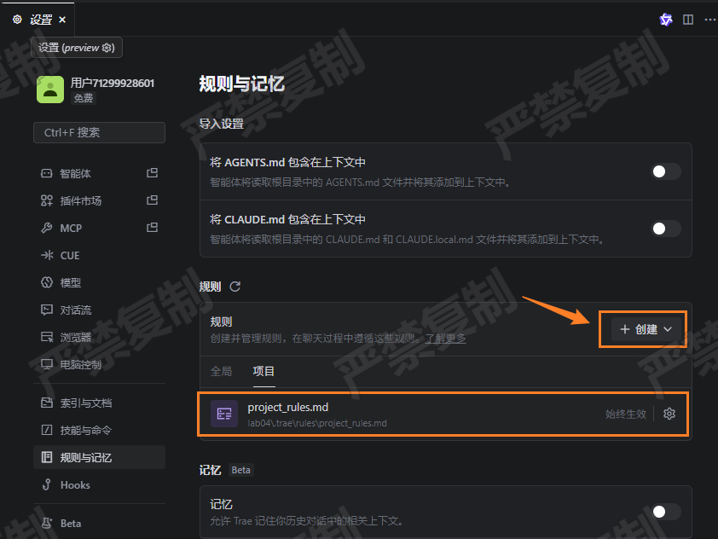
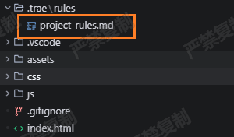
在文件中填入以下内容：
项目规则参考：
项目开发规则
1. 本项目使用原生 HTML、CSS 和 JavaScript 开发，不使用 React、Vue 等前端框架；
2. 不引入第三方 UI 组件库；
3. HTML、CSS 和 JavaScript 分别放在对应文件中；
4. 保持现有页面结构，不要随意修改与当前任务无关的功能；
5. 修改功能前先阅读现有代码，优先复用已有结构和逻辑；
6. 页面需要兼容桌面端和移动端；
7. 新增功能后必须在浏览器中进行验证；
8. 修改代码后不得破坏已有功能，特别是项目类别筛选功能；
9. 如果需求存在歧义，应先向开发者确认，不要自行猜测；
10. 每次修改尽量控制范围，避免一次修改大量无关代码。
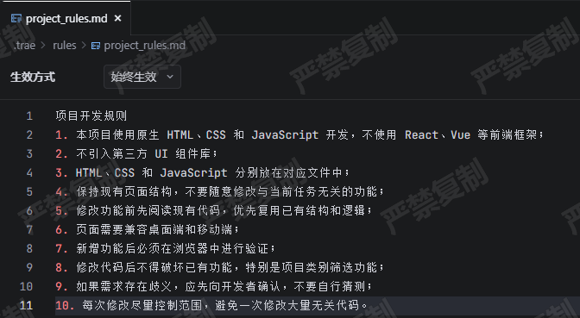
规则设置完成后，Trae在后续对话中会自动加载该规则文件，使AI生成的代码符合以上约定，减少反复沟通和返工。

（2）初始化Git版本管理。
在新增功能之前，先为项目建立版本管理。这样之后的每一次修改都可以被记录、比较和回退，也为把代码推送到远程仓库做好准备。如果电脑上还没有安装Git，请先参考《Git安装指南》（可以在ftp上下载）安装。
使用Git之前，还需要先配置提交者的用户名和邮箱——Git会把提交者的身份信息记录在每一次提交中，因此这一步要在使用Git前完成（只需配置一次，之后一直有效）。在任意目录打开终端，依次执行以下命令：
命令 | 说明
git config --global user.name "你的姓名" | 设置Git用户名，提交记录中会显示该名字
git config --global user.email "你的邮箱" | 设置Git邮箱，建议与注册GitHub时使用的邮箱一致
git config --global --list | 查看当前已生效的Git配置，确认以上设置是否生效
配置完成后可以执行第三条命令核对信息，确认无误后再继续下面的仓库初始化操作。
方式一：手动执行命令。安装完成后，在项目根目录打开终端，依次执行以下命令：
命令 | 说明
git init | 在当前项目目录中初始化本地仓库
git add . | 将项目中的所有改动添加到暂存区
git commit -m "Initial commit" | 提交本次修改，并填写提交信息
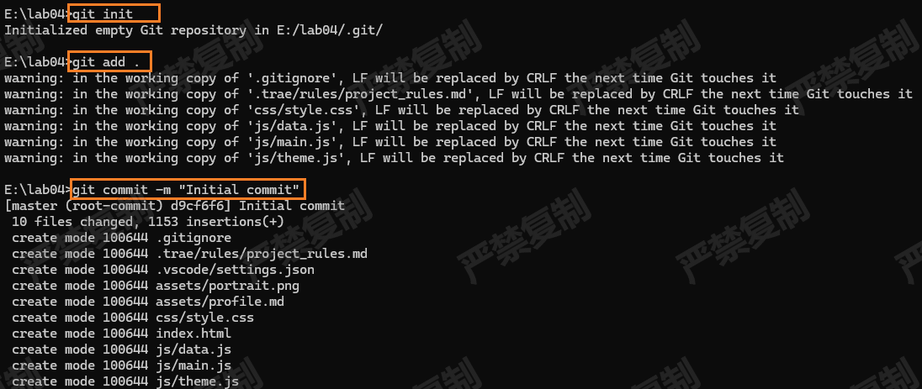
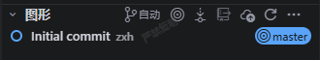
方式二：AI辅助初始化。也可以把初始化工作交给AI完成，在Trae的对话窗口中输入下面提示词，AI会自动创建本地仓库、生成 .gitignore 并完成首次提交：
提示词参考：
请帮我为当前项目初始化 Git 版本管理。如果存在明显不需要提交的临时文件，可以创建 .gitignore 进行忽略。

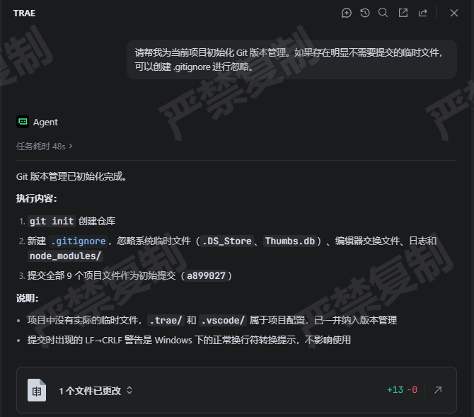
初始化完成后，项目根目录会出现.git文件夹，Trae的源代码管理面板中可以看到本次提交记录，说明版本管理已经生效。
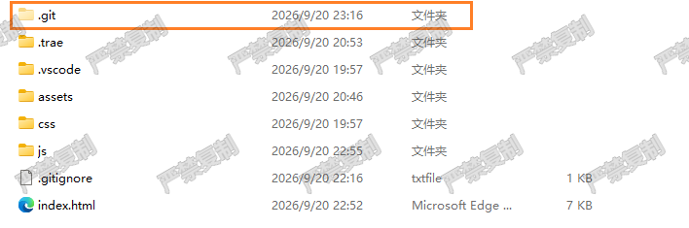
（3）新增深浅色主题切换功能。
当前网站已经可以正常运行，本环节在保持现有页面结构和视觉风格的前提下，为网站增加浅色/深色主题切换功能。
提示词参考：
请为当前个人作品集网站增加深浅色主题切换功能。

要求：
1. 在顶部导航栏右侧增加主题切换按钮；
2. 支持浅色/深色主题切换；
3. 使用localStorage记住用户上一次选择；
4. 切换后页面主要背景、文字和边框颜色同步变化；
5. 保持现有页面结构和视觉风格。
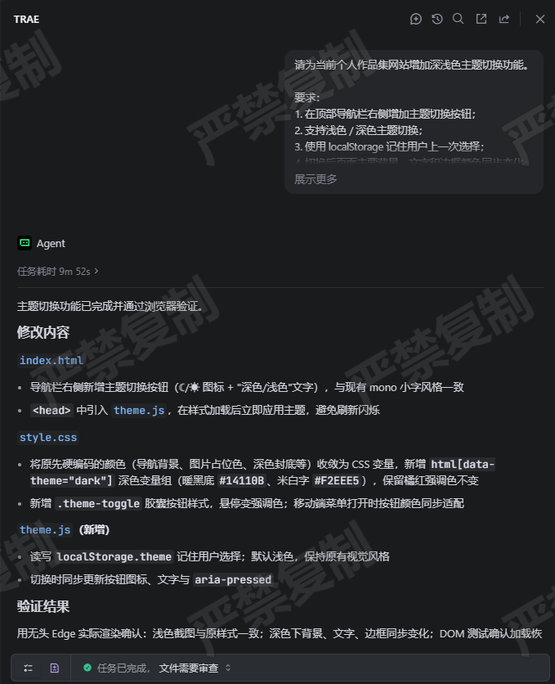
（4）运行验证并提交修改。
功能完成后，通过Live Server重新运行网站，检查效果是否与需求一致：顶部导航栏右侧是否出现主题切换按钮；点击按钮后，页面主要背景、文字和边框颜色是否同步变化；刷新页面或重新打开网站，是否保持上一次选择的主题。若效果与需求不一致，继续向AI描述具体现象并限定修改范围，让其修改。

确认功能正常后，将本次修改提交到Git。可以在同一对话窗口中继续让AI完成提交，也可以手动执行命令。
提示词参考：
请将当前已完成并验证的修改提交到Git，并根据本次修改内容生成合适的提交信息。
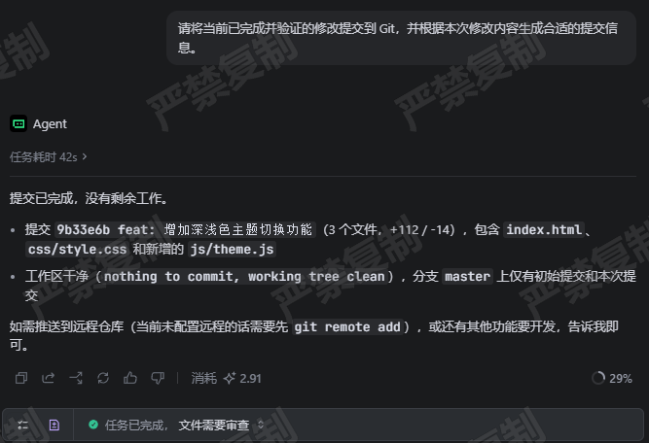
同样的，也可以手动执行Git命令提交记录。具体而言，可在项目根目录依次执行以下命令：
命令 | 说明
git status | 查看当前有哪些文件被修改
git add . | 将本次修改添加到暂存区
git commit -m "feat: 增加深浅色主题切换功能" | 提交修改，并填写本次提交信息
提交完成后，Trae的源代码管理面板新增一条记录。
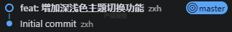

（5）将代码推送到远程仓库。
本地提交只是在本地记录修改，还需要把代码推送到远程仓库，才能做到代码备份和后续协作。先在GitHub上注册账号并新建一个仓库（Repository），仓库名可以自行命名，建议不要勾选README等初始化选项。
注册并登录GitHub后，点击页面右上角的头像，在下拉菜单中选择 Repositories 进入仓库列表。
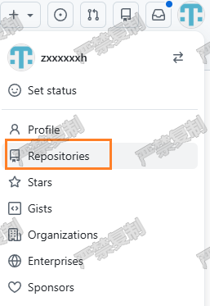
在仓库列表页面点击右上角的 New 按钮，新建一个仓库。
在创建仓库页面填写仓库名称（Repository name），可见性选择 Public，其余选项保持默认不勾选，然后点击 Create repository 完成创建。
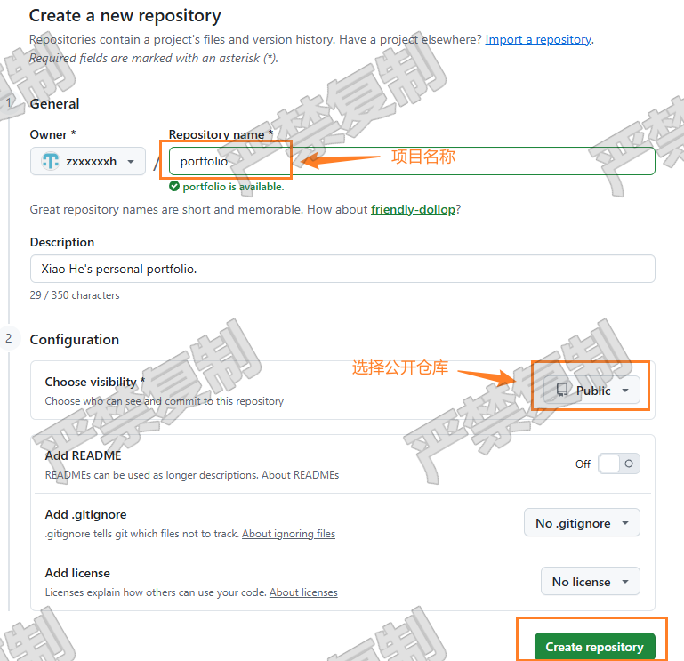
仓库创建完成后，页面会显示仓库的HTTPS地址，后续关联远程仓库时会用到。
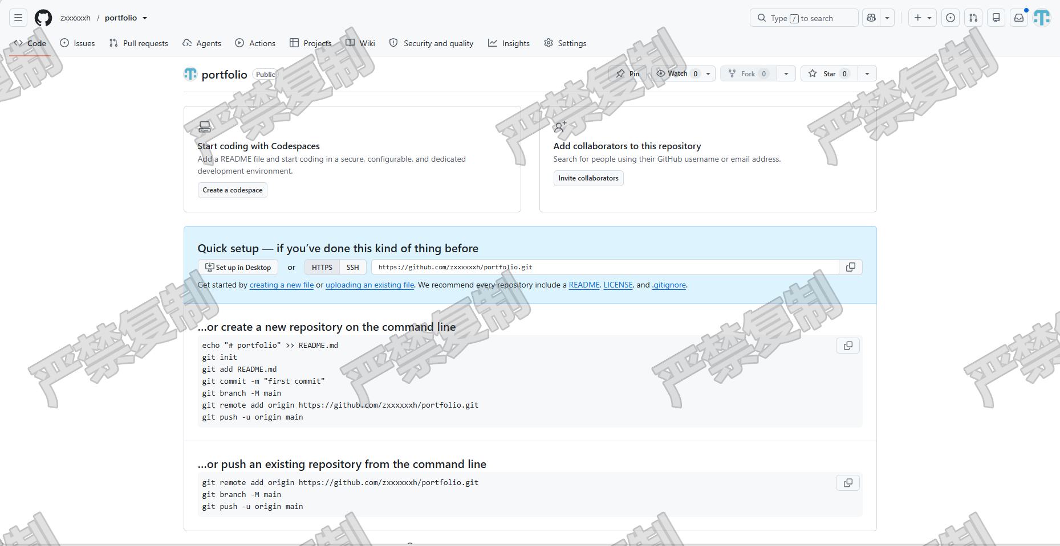

创建完成后，在项目根目录依次执行以下命令，将本地仓库与远程仓库关联并推送（注意：第一次push时，可能会要求登录Github，按照引导操作即可）：
命令 | 说明
git remote add origin 仓库地址 | 关联远程仓库，仓库地址从GitHub仓库页面复制
git remote -v | 查看当前Git远程仓库配置
git branch -M main | 将当前分支重命名为main
git push -u origin main | 将本地提交推送到远程仓库的main分支
在项目根目录执行上述命令，终端会显示推送过程，最后提示 main 分支已与 origin/main 关联。
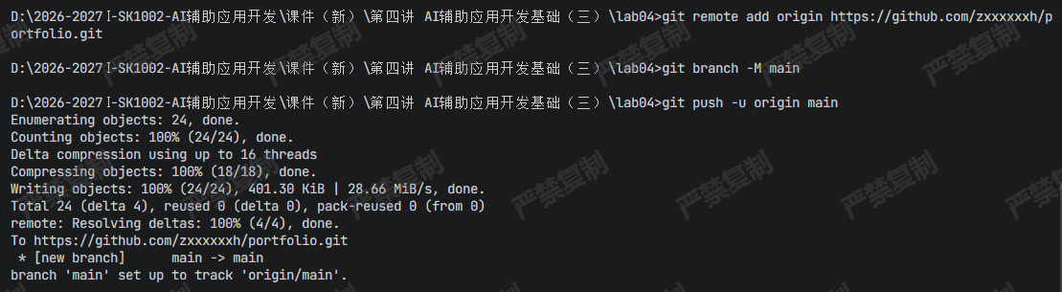
推送成功后刷新GitHub仓库页面，可以看到本次实验提交的网页代码。
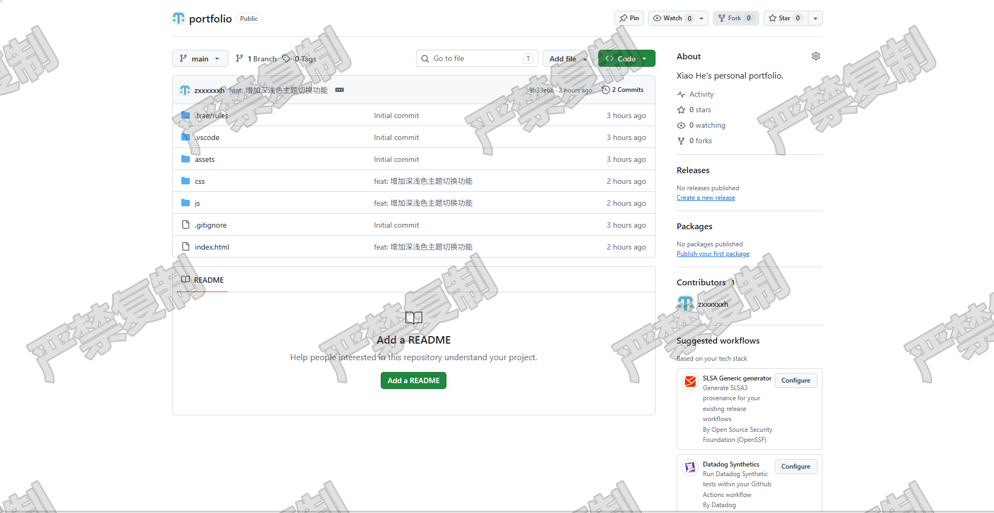
推送完成后，仓库中还缺少README文件。README是仓库的说明文档，用于介绍项目，可以在Trae的对话窗口中让AI阅读当前项目并生成README：
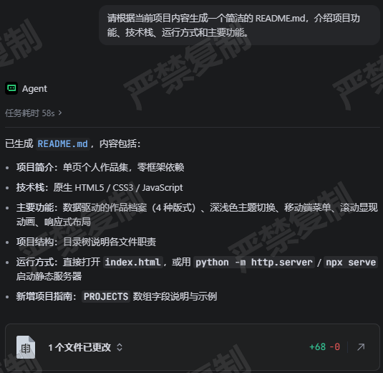
AI生成README.md后，可以在编辑器中打开该文件，查看和预览其内容与排版。
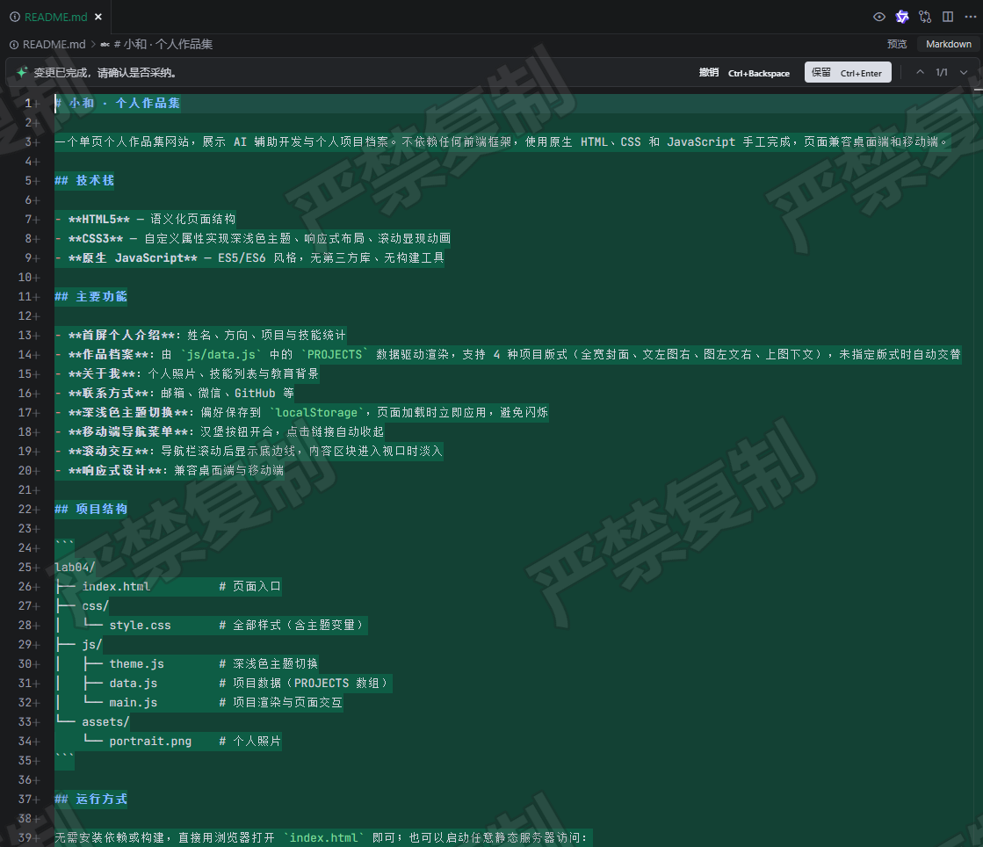
确认内容无误后，在项目根目录执行命令，把README.md提交到Git。
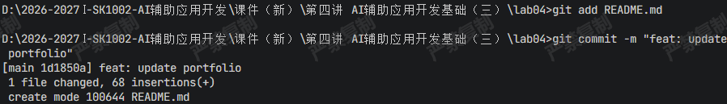
再执行一次 git push，将本次提交推送到远程仓库。
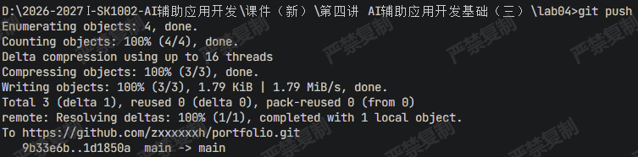
刷新仓库页面，即可看到README已经在仓库首页正常显示。
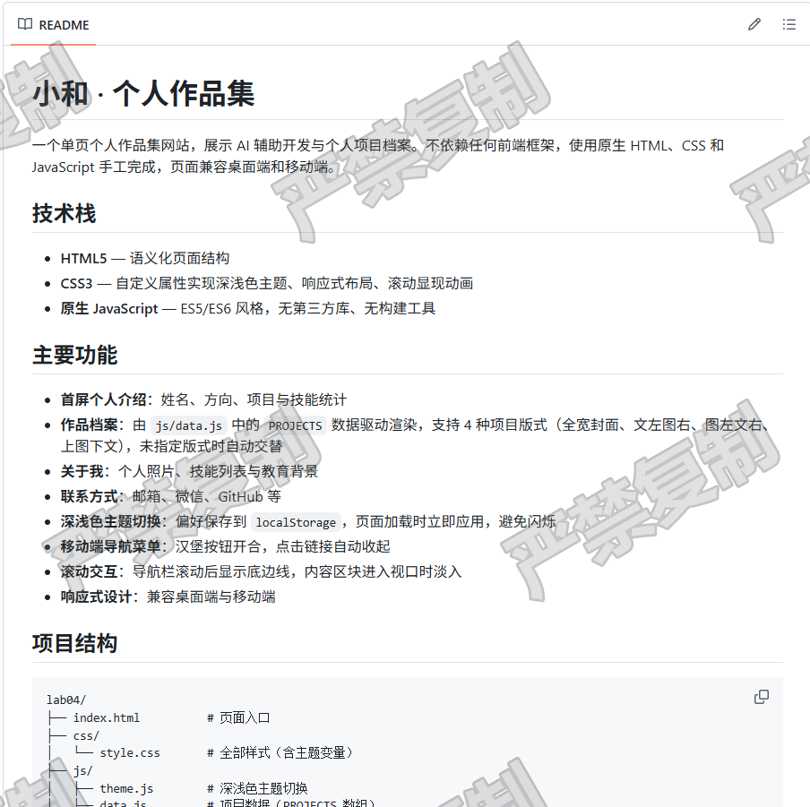

（6）部署到GitHub Pages。
个人作品集网站是纯静态网站（由HTML、CSS和JavaScript组成），可以直接使用GitHub Pages免费部署上线。在GitHub仓库页面进入Settings → Pages，将Build and deployment中的Source设置为Deploy from a branch，Branch选择main、目录选择/(root)，点击Save保存。
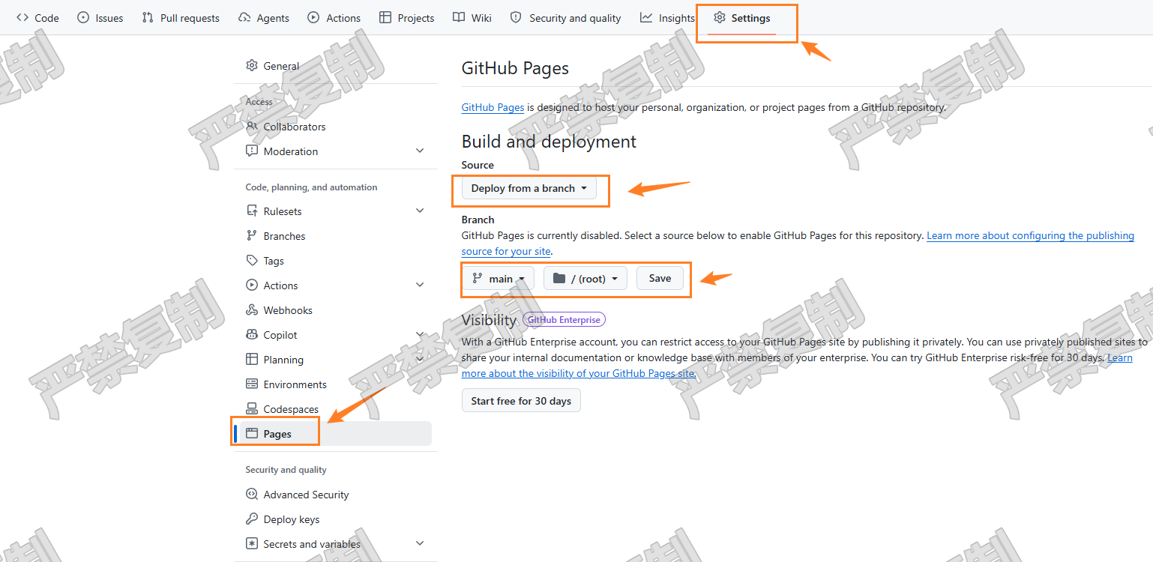
等待1～2分钟后刷新页面，即可看到网站的访问地址：https://用户名.github.io/仓库名/。
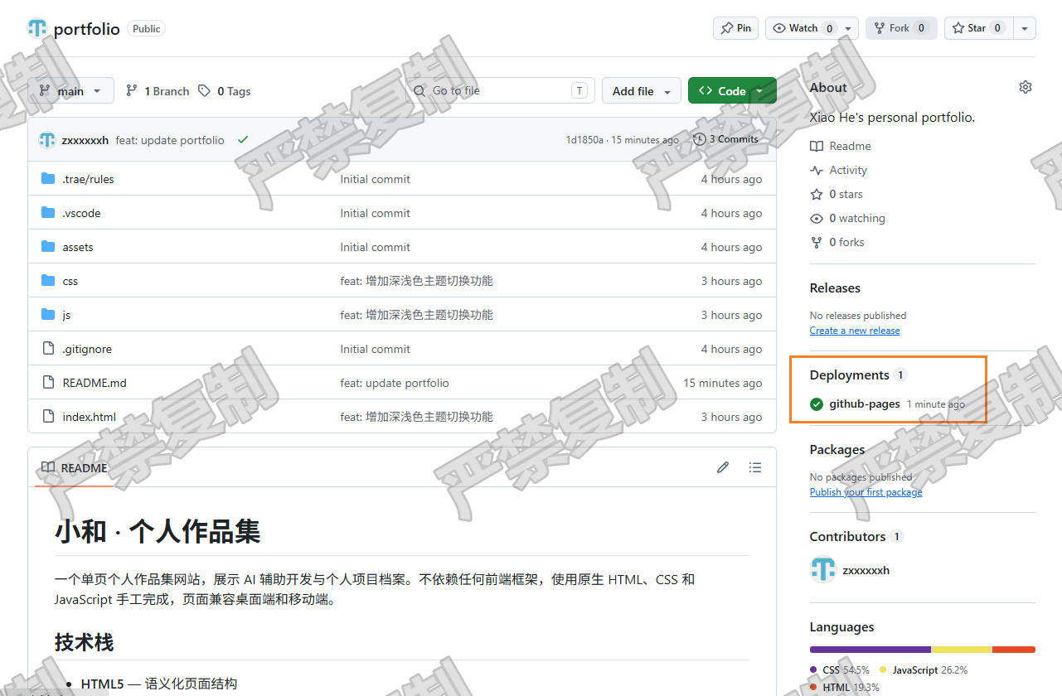

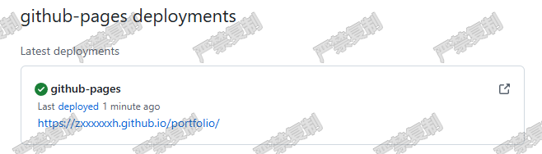
访问：https://zxxxxxxh.github.io/portfolio/

实验心得体会
完成实验后，请结合本次实验的实际开发过程，用3～5句话简要总结以下内容：
（1）本次实验在实验3完成的个人作品集网站基础上，完成了哪些工作；
（2）在使用AI辅助开发的过程中，哪一条提示词或哪一步操作对你帮助最大，为什么；
（3）开发过程中遇到过哪些问题，你是如何定位并解决的；
（4）通过本次实验，谈谈你对Git版本管理（提交、回退、推送与部署）的理解与收获。
总结不必写成完整文章，能够说清自己的做法和体会即可。

